伊利金领冠×小度在家
演唱会直播+《万能妈妈》AI答题挑战赛联动营销
广 告 主：伊利金领冠
所属行业：食品加工制造业
执行时间：2020.05.28
参选类别：直播营销类
营销背景
随着新冠一波刚平，一波又来，居家的场景变得常见，在这种场景下，孕育而生的是长时间的媒介互动与线上需求。
作为目前有屏的智能设备市场占有率最高的音箱，小度是未来的营销场景布局。AI为营销带来生机，有屏带来更多的互动体验。
营销目标
1.小度希望借《万能妈妈》AI答题挑战赛，打造让消费者更加轻便的获取专业育儿知识的路径，让宝妈在孕期、养娃以及早教等多阶段释放更多的时间与精力，让育儿带娃简单起来，不再“南”。
2.依托直播形式进行商业营销，结合有吸引力的直播内容，强化品牌关联和产品代入，促进用户深度参与，同时激活销售转化。
策略与创意
1.小度独家音乐会直播导流曝光——五大核心权益，上亿推广曝光。
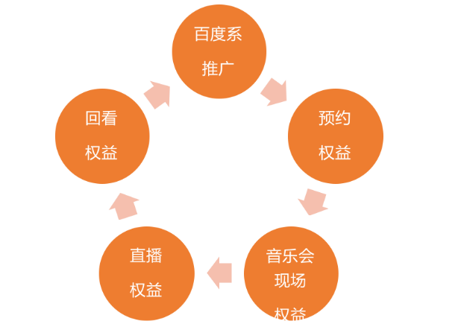
2.《万能妈妈》AI答题挑战赛联动营销
疫情期间涨知识，语音答题赢好礼。
品牌冠名小度王牌栏目-小度语音互动问答大赛，答题闯关寓教于乐、闯关失败看客户TVC获取复活权益，营造与消费者沟通的场景。
小度AI答题玩法：
- 每次答题挑战为12道题目，题目为前8道1级题目后4道2级题目由广告主制定内容，随机出题。
- 用户若在限定时间内，完成12道题目的挑战，及算当日一次挑战成功。
- 对于会员用户，可以不花费金钱获得4次闯关机会。对于普通用户，可以不花费金钱获得3次闯关机会。
- 当日累计3次挑战成功，即可获得品牌限定礼品一份。
执行过程/媒体表现
1.「小度独家音乐会」活动
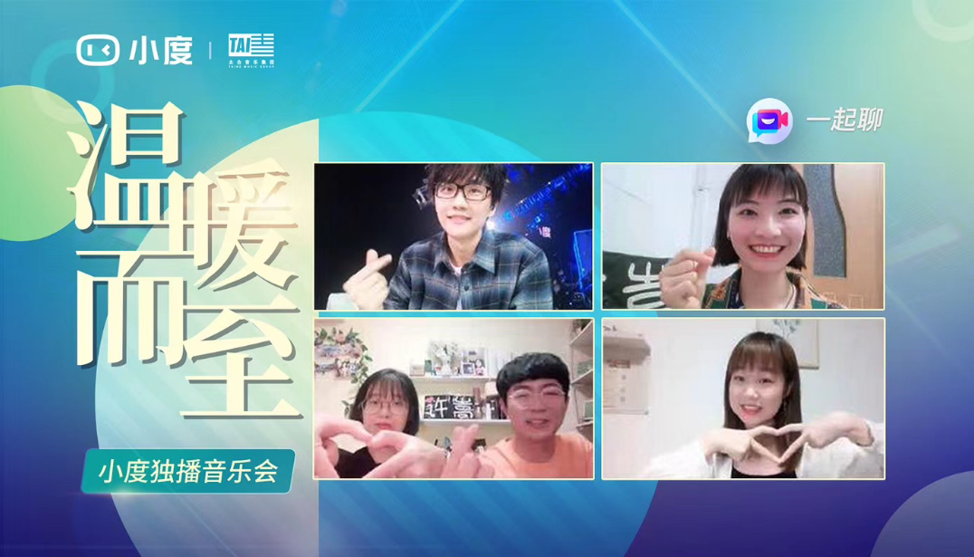
演唱会预约推广：5.18-5.22
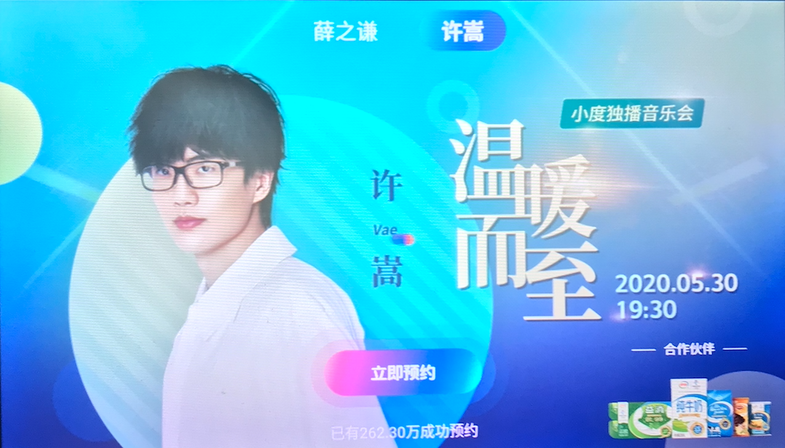
活动当天上亿推广曝光：5.23
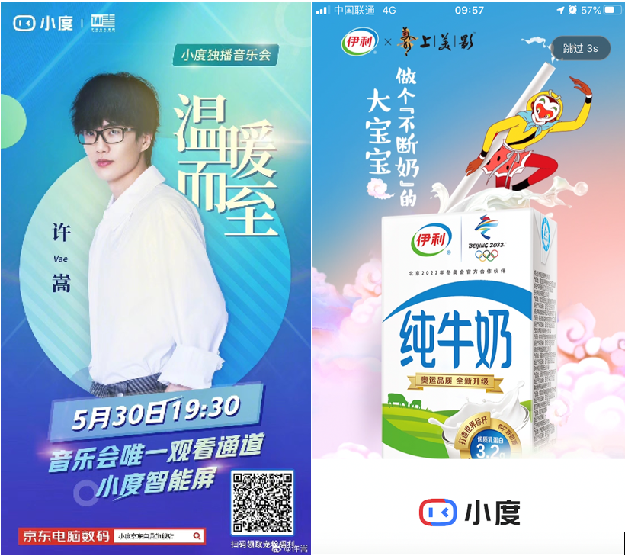
直播线上互动-礼物定制、弹幕定制、支持人口播，享受多种特权与曝光。
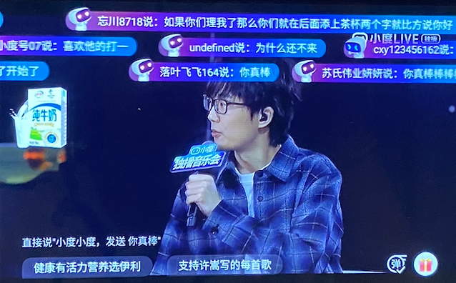
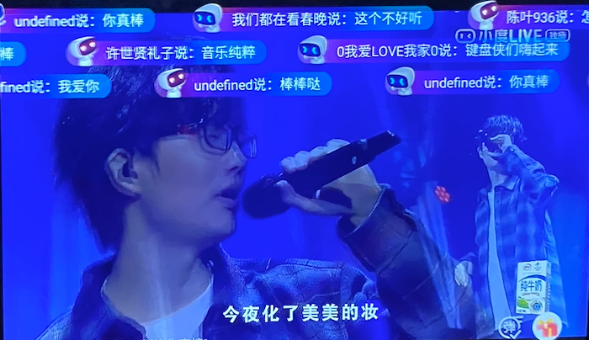
2.《万能妈妈》活动上线阶段：
高流量，强曝光，传统营销，人机互动，创新形式引爆5个营销要素。
小度APP闪屏：移动端每日每次开机展现，为AI答题专场活动引流，点击跳转即可参与答题。
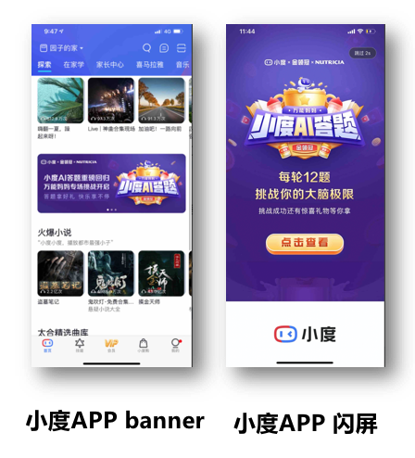
Homefeed开机滑屏：屏幕主页滑屏形式，自然流量高，屏前有效展现AI答题活动图片&主题，为用户推送信息，点击跳转可参与答题。
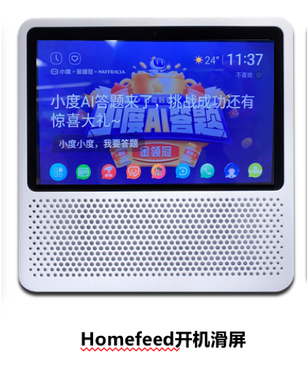
开机效果广告：用户主动开机时，首推卡片内容，吸引更多屏前用户关注营销信息，点击参与答题互动。
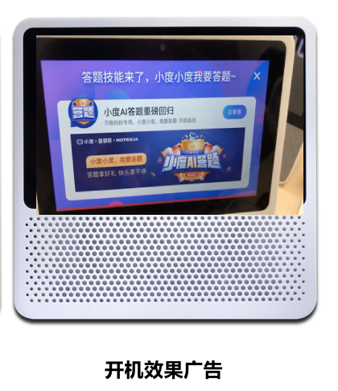
互动页面线上效果
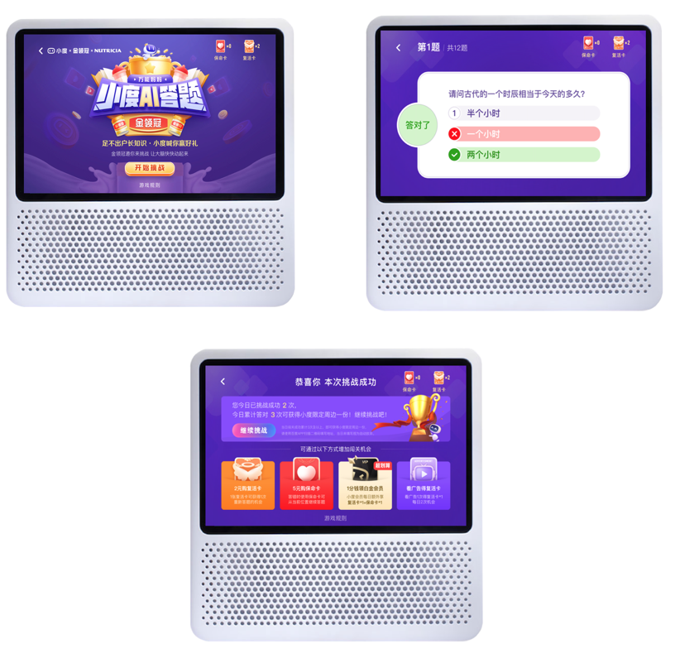
营销效果与市场反馈
1.「小度独家音乐会」累计线上推广曝光2300万+；
2.「万能妈妈」四日累计线上推广曝光6900万+，互动答题两日总曝光量1000万+。

